LAB 2: THIẾT KẾ MẠCH TUẦN TỰ BẰNG MÔ HÌNH
MÁY TRẠNG THÁI HỮU HẠN

Mục tiêu
Trong bài thực hành này, sinh viên sẽ thiết kế một mạch tuần tự bằng mô hình Máy trạng thái hữu hạn (FSM). Để làm tốt bài thực hành, sinh viên cần phải chuẩn bị trước ở nhà các bước thiết kế đã được học trong phần lý thuyết. Thử nghiệm và mô phỏng thiết kế trên phần mềm Quartus II.

Nội dung thực hành
Một mạch tuần tự có sơ đồ khối như hình bên dưới.
Hệ tuần tự này có chức năng phát hiện 2 bit ngõ vào (X) liên tiếp khác nhau thì ngõ ra Z=1.
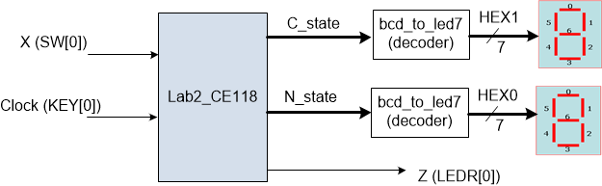
Với C_state: trạng thái hiện tại
N_state: trạng thái kế tiếp

Sử dụng FF-D để thiết kế mạch tuần tự trên.

Theo mô hình máy trạng thái kiểu Moore
- Theo mô hình máy trạng thái kiểu Mealy
(Lưu ý: bài thực hành này sử dụng FF-D nên mạch cho trạng thái kế tiếp cũng chính là mạch cho ngõ vào các flipflop)

Sinh viên chuẩn bị
- Vẽ lưu đồ chuyển trạng thái của mạch tuần tự trên.
- Lập bảng kích thích của mạch.
- Tìm phương trình ngõ vào của các FF và ngõ ra Z của mạch
- Vẽ mạch cho khối “Lab2_CE118”.

Hướng dẫn thực hành
- Tạo một project Quartus mới, đặt tên: E/CE118_lab/lab2_MSSV
- Thực thi mạch thiết kế trong phần chuẩn bị. Với:
- KEY[0]: xung Clock của mạch
- SW[1]: tín hiệu ngõ vào của mạch
- LEDR[0]: giá trị ngõ ra của mạch
- HEX0[6:0], HEX1[6:0]: hiển thị kết quả lần lượt của trạng thái kế tiếp và trạng thái hiện tại
- Gán pin cho mạch trên
- Biên dịch và tổng hợp để tạo ra file .sof
- Nạp file thực thi lên kit DE2. Kiểm tra hoạt động của mạch.

